Уважаемые родители! В связи со сложившейся ситуацией, в режиме самоизоляции дети находятся дома. Предлагаю родителям разнообразить время нахождение своих детей дома и вместе с ними окунуться в мир музыки и детского музыкального творчества.

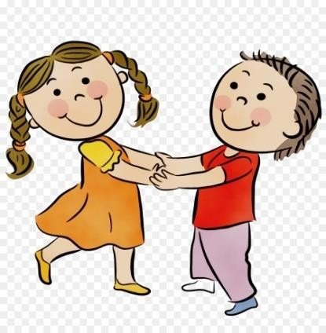Дети очень любят танцевать и двигаться. Музыкально-ритмические движения, зарядка, танцы, разминка и танцевальные движения помогут вам организовать ребенка дома, и тем самым помочь ему развиваться не только физически, но и эмоционально. **Танцуем дома!** <https://youtu.be/zsmODnF3dW4>

<https://youtu.be/b0lnHl0cxGo> <https://youtu.be/7ELMG_9fVeY> <https://youtu.be/hroHApWK578> <https://youtu.be/t-jaP5EObEk> <https://youtu.be/7WrGbuA0OVg> <https://youtu.be/C84BaGhn3Q4> <https://youtu.be/lQomX2J-PTU> <https://youtu.be/vre4MVRIq4k> <https://youtu.be/f4_dBsOQJjg> <https://youtu.be/kZUTrLqDJVQ>

Едва ребенок начинает произносить первые звуки и слова, как тут же пытается напевать придуманные или ранее услышанные мелодии. Причем пение для многих детей является, чуть ли не самым любимым занятием. И это очень здорово, ведь пение невероятно полезно для организма, и не только детского. Поэтому важно, чтобы родители не запрещали своим детям петь, а наоборот, поощряли это занятие и всячески ему способствовали, например, разучиванием новых детских (что очень важно) песенок, совместным пением. **Пойте дома, пойте вместе с детьми!**

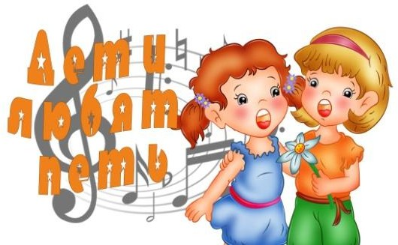<https://youtu.be/iPGFJirBo00> <https://youtu.be/Czqlyjxmkx8> <https://youtu.be/cqlE5MUntdw> <https://youtu.be/CCgXO54tru0> <https://youtu.be/UqT2Ig1wIG8> <https://youtu.be/qS-rHln3lBY> <https://youtu.be/7PRs5Zqw7qg>

Игра на музыкальном инструменте приучает ребенка к ежедневному труду, воспитывает в нем терпение, силу воли и усидчивость, совершенствует эмоции, дает особое видение окружающего мира. **Музыка учит не только слушать, но и слышать, не только смотреть, но и видеть, а видя и слыша, чувствовать**.

Уважаемые родители, предложите детям музыкальные инструменты, которые есть у дома. Если музыкальных инструментов нет, то возьмите кастрюльку, крышки, коробочки. **Дома играйте в оркестр!**

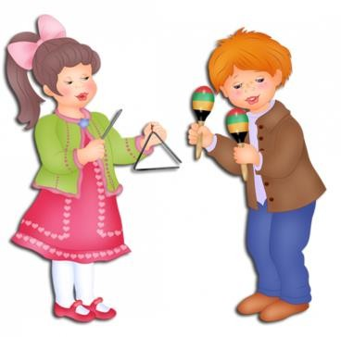<https://youtu.be/2icdpQjlETw> <https://youtu.be/dtiL4HmIhxQ>

https://youtu.be/bbsj9a9KpBEhttps://youtu.be/artQtLzx_tchttps://youtu.be/TA9bF7HcLPc

Давайте рассмотрим музыкально-дидактические игры. Так как восприятие музыки — сложный процесс, требующий от ребенка внимания, памяти, развитого мышления, разнообразных знаний и опыта, задачи, которые мы перед собой ставим, заключаются в том, чтобы научить ребенка разбираться в особенностях музыки как вида искусства, сознательно акцентировать его внимание на средствах музыкальной выразительности (темпе, динамике и т. д.). Учить различать произведения по жанру, характеру, слышать высоту звуков и тембр музыкальных инструментов.

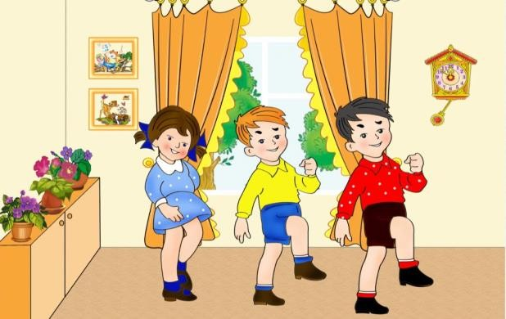**Это** **так интересно!**

<https://youtu.be/Pn-XYp5vdu4> <https://youtu.be/I6dkLxSrPX8> <https://youtu.be/jAd4pYDM1T8> <https://youtu.be/O1NSXPQ1wMo> <https://youtu.be/zxY0NcS4sTo> <https://youtu.be/bM21gQ7CmGw> <https://youtu.be/emo5Wyh5APk>

Уважаемые родители! Музыкальный материал, задания, вы можете проводить с ребенком в течение дня в любое удобное для вас время, с учетом возрастных особенностей детей. Не перегружая, а в удовольствие.

Станьте помощником своему ребенку, проводником в мир новых знаний!

Удачи ВАМ!

